DESENVOLVIMENTO DA SALA VIRTUAL NA DISCIPLINA FISIOLOGIA ANIMAL

Eudes Fernando Alves da Silva ¹, Patrícia Emília Naves Givisiez ², Edilson Paes Saraiva³
- Monitora bolsista; 2- Orientadora; 3 - Coordenador.
Centro de Ciências Agrárias – CCA, Departamento de Zootecnia – DZ; Programa de Monitoria.
RESUMO
Introdução

A Fisiologia Animal é uma disciplina obrigatória no curso de Zootecnia da Universidade Federal da Paraíba- Campus II – Areia e de estrema importância para o futuro Zootecnista, pois, a partir desta disciplina, o aluno vai adquirir conhecimento sobre como é o funcionamento do organismo animal e suas múltiplas funções e com isso conseguir maneiras para maximizar a produtividade animal.
A internet é uma das mídias mais promissoras deste o surgimento da televisão; vem se expandindo por todo o meio social. A utilização da internet como facilitadora para a educação já é uma prática muito comum e isso ocorre nas mais diversas modalidades de ensino. As grandes universidade e escolas do mundo a utilizam como ferramenta fundamental para a formação dos seus alunos e a sua utilização é uma prática muito comum, não só pelos alunos, mas também por professores. Em grandes instituições de ensino, existe investimento maciço no desenvolvimento de cursos pela internet.
Para o ensino à distância, a internet é uma ferramenta indispensável e para o ensino presencial é usado como ferramenta de apoio. De modo geral, a internet tem um efeito muito benéfico para a educação, refletindo diretamente na melhor qualidade do ensino, não só nas escolas mas também nas universidades.

Material e métodos

Para desenvolvimento da sala virtual, foi uilizada a plataforma Moodle. A plataforma Moodle é um ambiente virtual destinado à criação de comunidades on-line voltadas para fiz educacionais. Essa plataforma foi criada em 2011 e já é muito utilizada por universidades para o desenvolvimento de cursos online ou até mesmo para suporte a cursos presenciais. No nosso caso, essa plataforma foi utilizada como uma forma de complementar a disciplina presencial. O moodle tem várias ferramentas que podem auxiliar a melhor compreensão dos assuntos dados em sala de aula; um exemplo disso é a utilização de vídeos que podem ser disponíveis para os alunos.
Inicialmente, para a montagem da sala, foi feita uma pesquisa na internet à procura de material educacional que pudesse estar disponível. Esse material teria a função de complementar o material já utilizado pela professora em sala de aula. Atualmente, é muito difícil de conseguir material em português sobre Fisiologia Animal, isso foi um dos grandes problemas encontrados, a maioria do material disponível da internet está em espanhol ou em inglês, e os livros presentes na biblioteca da universidade não são atualizados, o que inviabiliza a sua utilização. Depois de um período de pesquisa foi possível separar algum material de boa qualidade, incluindo Vídeos, Artigos e links de livros em pdf. Para a utilização de muitos materiais em pdf, o ideal é disponibilizar o link para os alunos buscarem-nos na própria página de origem, pois facilita ou mesmo dispensa o processo de solicitação de permissão de utilização do material para fins didáticos, pois muitos estão protegidos pela Lei de Direitos Autorais. Por outro lado, recebemos permissão para utilizar todo o material didático do qual solicitamos aprovação dos autores, desde que a fonte fosse citada. Em conjunto a essa atividade de procurar material, o monitor sempre esteve disponível para o atendimento aos alunos, tendo sido disponibilizado um horário fixo para isso. Nesse horário eles poderiam tirar suas duvidas sobre o tema abordado pela professora em sala de aula e para a preparação para a prova.

Resultados e discussão:

A seguir serão apresentadas imagens da sala de aula virtual e algumas respostas dos alunos na tarefa proposta pela professora em relação ao uso da sala de aula virtual.
A Figura 1 apresenta a imagem da plataforma Moodle da Profa. Patrícia Givisiez, responsável pelas disciplinas de Fisiologia Animal (I e II) do curso de graduação em Zootecnia, contendo os nomes das disciplinas e da universidade a que pertencem.

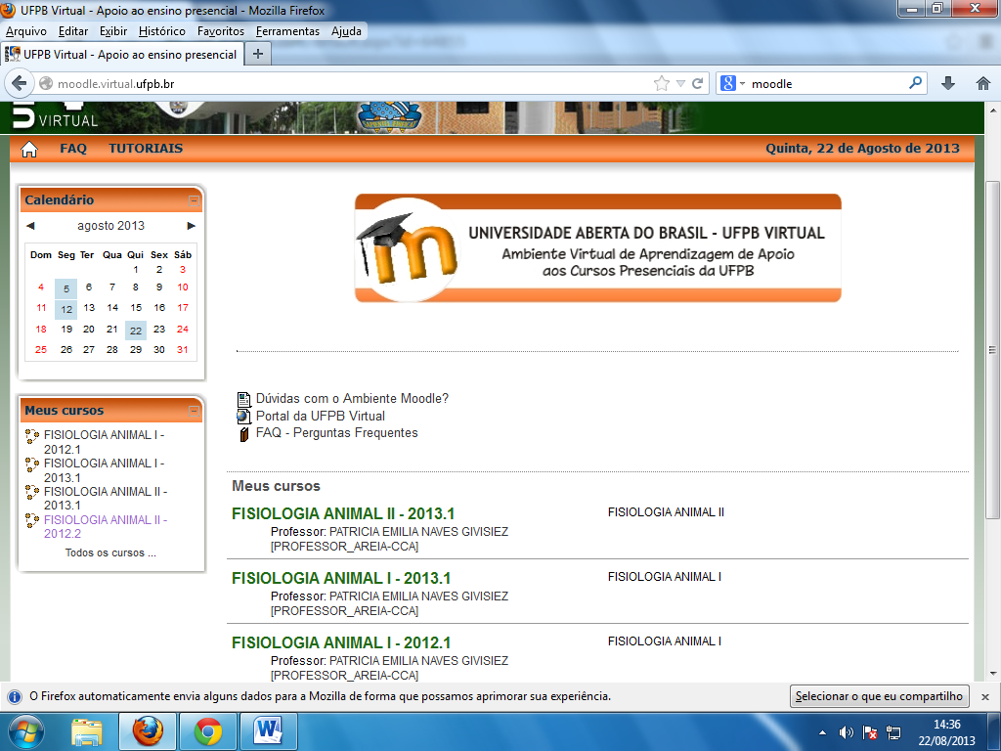

Figura 1. Imagem da página inicial do Moodle – Profa. Patrícia Givisiez.
A Figura 2 apresenta a imagem da primeira página da sala de aula virtual da disciplina de Fisiologia Animal II do curso de graduação em Zootecnia.
Na tela inicial, abaixo do título da sala de aula, estão disponibilizados vários materiais aos alunos. Em primeiro lugar, o quadro de avisos, no qual são postadas informações importantes durante o período, como a não realização da aula presencial. Seguem-no o plano de curso, que mostra o conteúdo a ser abordado no decorrer do período e o calendário do semestre corrente, com datas importantes como início e término do período, feriados e a programação da universidade para o período. A Biblioteca da sala disponibiliza ao aluno o material utilizado pela professora nas suas aulas presenciais (apresentações de Power point em pdf) e textos indicados para auxiliar na melhor compreensão do assunto ministrado. Outra ferramenta de grande importância é o glossário, com o qual o aluno pode tirar suas duvidas sobre o real significado de uma determinada palavra, além de poder acrescentar palavras que ele procurou durante o estudo e seu significado será sempre avaliado pelo professor ou tutor antes de serem disponibilizados aos demais participantes da turma. Na primeira página estão também indicados para estudo os sites Fisiologia Veterinária – UFF e da Khan Academy, que possuem vasto arquivo sobre fisiologia animal. O material dos sites pode ser muito útil no desenvolvimento dos alunos no decorrer na disciplina, podendo ser usado como material de estudo ou mesmo por curiosidade. A página da Khan Academy possui material didático em diversas áreas e, apesar de ser em inglês, permite que sejam ativadas legendas em diversas línguas, inclusive o português.
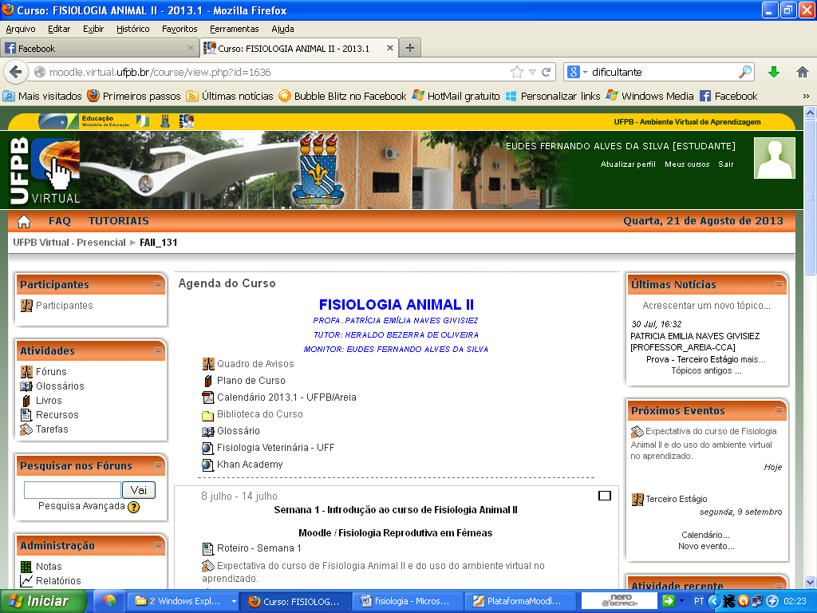

Figura 2. Imagem da página inicial da sala virtual da Fisiologia Animal II
Demais informações disponíveis na sala virtual (lado esquerdo superior):
- Lista de participantes: lista dos alunos matriculados na disciplina; ferramenta importante para manter a integração entre os alunos e facilitar a comunicação entre eles.
- Quadro de atividades propostas pela professora:
Fóruns: lugar onde os alunos podem trocar informações sobre as atividades e os textos disponíveis na sala;
Tarefas: esse link apresenta as atividades elaboradas pela professora para que os alunos executem.
Notas: local onde serão disponibilizadas as notas de atividades realizadas pelos alunos na sala virtual, assim como as notas de avaliações realizadas em sala de aula.
Glossários, Livros e Recursos: direcionam o usuário a um resumo dos glossários, livros ou recursos presentes na página. O link “Recursos”, direciona o aluno para uma página onde estão descritas todas os recursos que compõem a sala de aula virtual, permitindo que conheçam os roteiros, atividades, textos e vídeos presentes em cada semana de desenvolvimento da disciplina.
- Calendário da disciplina: na sala está disponível o calendário contendo o assunto que será ministrado a cada semana de aula, além dos dias de prova.
Na página inicial, os alunos têm ainda acesso aos roteiros das aulas e às atividades de acordo com cada semana e com o desenvolver da disciplina. A cada semana, está disponibilizado um roteiro, com descrição do assunto a ser abordado, objetivos a serem atingidos e propostas de atividades. Além disso, em algumas semanas há links para vídeos ou arquivos em pdf com conteúdo pertinente ao visto em sala de aula.
Como exemplo de atividade proposta e para fins de confecção do relatório da Monitoria, foi sugerido que os alunos incluíssem a expectativa de uso da sala de aula virtual e do curso de Fisiologia Animal II. Talvez por não ter sido atribuída nota a essa atividade, poucos alunos a responderam. Outra possível causa é a dificuldade de acesso à internet no Campus, como colocado por um aluno.
Na semana do dia 02 de setembro, última semana de aulas do semestre, está prevista uma segunda atividade em que os alunos deverão descrever o que realmente acharam do uso da sala de aula virtual nesse semestre .
Em relação aos atendimentos aos alunos, foram realizados no prédio da mata do campus II da Universidade Federal da Paraíba, sempre no período da noite, pois é o único horário disponível pelos alunos e pelo monitor. Só eram realizados quando solicitado pelos alunos. Nesses atendimentos, os alunos expressavam sua dúvidas sobre o assunto ministrado em aula presencial e se preparavam para as provas. Como materiais utilizados para a execução dessa monitoria usavam o estudo dirigido fornecido pela professora e apresentações de PowerPoint usados pela mesma para ministrar a aula.

Metas Alcançadas:

O desenvolvimento na sala virtual ajudou muito no desenvolvimento dos alunos matriculados na disciplina Fisiologia Animal, dando a eles um subsídio extra na disciplina. Os atendimentos aos alunos foi outro fator de muita importância; a partir delas os alunos conseguiam tirar suas duvidas e ter uma melhor preparação para a prova.
As atividades com o monitor foram de extrema importância para o desenvolvimento de qualquer disciplina, com ele os alunos ganham um importante ajudante para a melhoria da aprendizagem.

Conclusão:
Foi percebida a importância da plataforma de estudo mas esse aproveitamento poderia ser maximizado com treinamentos para que os alunos pudessem utilizar melhor as ferramentas presentes nela, além disso um maior nível de exigência em relação a utilização da página, a fim de incentiva-los pelo maior interesse na disciplina.
Como monitor, ganhei experiência no meio acadêmico e isso é de extrema importância para o fortalecimento curricular e na abertura de novas perspectivas profissionais. Além disso, me sinto muito honrado em ter participado da melhoria da aprendizagem dos alunos matriculados nessa disciplina. Finalmente, meu aprendizado no uso da plataforma Moodle também foi relevante para minha formação.

Referências Bibliográficas

CUNNINGHAM, J.G, KLEIN, B.G. Tratado de Fisiologia Veterinária. 3. ed. Rio de Janeiro: Guanabara-Koogan, 2004. 579 p.
GUYTON, A.C., HALL, J. E. Tratado de Fisiologia Médica. 9. ed. Rio de Janeiro: Guanabara-Koogan. 1997. 1035 p.
KOLB, E.F. (ed.) Fisiologia Veterinária. 4. ed. Rio de Janeiro: Guanabara Koogan, 1980.

